|  |  |
| --- | --- |
| ICS | 点击此处添加ICS号 |
| CCS | 点击此处添加CCS号 |

|  |
| --- |
| WS |

中华人民共和国卫生行业标准

WS/T XXXXX—XXXX

环境健康风险评估管理规范

Management specification for environmental health risk assessment

(点击此处添加与国际标准一致性程度的标识)

（本草案完成时间：2025.05.30）

XXXX - XX - XX发布

XXXX - XX - XX实施

国家疾病预防控制局  发布

目次

前言 II

1 范围 1

2 规范性引用文件 1

3 术语和定义 1

4 管理目标 2

5 管理原则 2

6 管理框架 3

7 管理要求 3

7.1 管理部门 3

7.2 技术部门 4

1. 前言

本文件按照GB/T 1.1—2020《标准化工作导则 第1部分：标准化文件的结构和起草规则》的规定起草。

本文件由国家疾病预防控制局提出。

本文件由国家疾病预防控制局归口。

本文件起草单位：中国疾病预防控制中心环境与健康相关产品安全所、上海市疾病预防控制中心、湖南省疾病预防控制中心、四川省疾病预防控制中心、内蒙古自治区疾病预防控制中心、石家庄市疾病预防控制中心、无锡市疾病预防控制中心、乌鲁木齐市疾病预防控制中心

本文件主要起草人：徐东群、韩京秀、王秦、刘悦、李霞、刘静怡、孟聪申、阳晓燕、刘喆、郝舒欣、刘婕、张卓娜、莫杨、苏瑾、周纯良、张丽、范耀春、陈凤格、周伟杰、张莹

环境健康风险评估管理规范

* 1. 范围

本文件规定了环境健康风险评估管理的目标、原则、框架、全流程的管理要求及保障措施，并提出了对拟建重大项目工程健康风险预评估及发生突发公共卫生事件情况下的应急性评估的特殊管理要求。

本文件适用于指导地方、区域和国家层面相关部门规范管理常规和应急情况下的环境健康风险评估工作。

* 1. 规范性引用文件

下列文件中的内容通过文中的规范性引用而构成本文件必不可少的条款。其中，注日期的引用文件，仅该日期对应的版本适用于本文件；不注日期的引用文件，其最新版本（包括所有的修改单）适用于本文件。

中华人民共和国环境保护法

中华人民共和国基本医疗卫生与健康促进法

WS/T 10003 环境健康名词术语

HJ 1111-2020 生态环境健康风险评估技术指南 总纲

ISO FDIS 31000 风险管理原则与实施指南

* 1. 术语和定义

下列术语和定义适用于本文件。



环境 environmental

人体接触的空气、水等环境介质及公共场所等典型场所环境。



环境健康风险评估 environmental health risk assessment；EHRA

收集和利用科学可靠、设计合理的毒理学、流行病学及其他实验研究成果，遵循一定的评价准则和技术路线，对环境中化学、物理和微生物等因素，在特定条件下和特定时间范围内导致特定人群出现不良健康效应的可能性进行定性与定量分析和评价的过程。

[来源：根据环境健康名词术语 WS/T 10003-2023修改]



管理部门 Management Department

组织实施辖区内环境健康风险评估工作的县级以上地方人民政府卫生健康主管部门/疾病预防控制部门。



技术部门 Technical Department

具体实施辖区内环境健康风险评估工作的疾病预防控制中心及相关业务机构。



常规性评估 Routine assessment

基于国家或地方环境与健康常规监测数据进行综合分析，识别和量化本辖区可能存在的环境健康风险，进而提出防范及应对建议的评估。



专题性评估 Specialized assessment

基于国家战略规划、最前沿科学问题及特定主题，或地方特定环境健康问题进行综合分析，识别和量化可能存在的环境健康风险，进而提出防范及应对建议的评估。



应急性评估 Emergency assessment

对突发事件进行综合分析，识别和量化可能存在的环境健康风险，进而提出防范及应对建议的评估。



不确定性 uncertainty

由于科学认识不足、评估方法局限和数据欠缺等因素，导致环境健康风险评估结果的准确性受到影响的情况。

[来源：生态环境健康风险评估技术指南 总纲 HJ 1111-2020]



利益相关方 stakeholder

环境健康风险评估决策或活动可能影响或被影响的企业、组织或个人。



突发事件 event

突然性、偶然性发生的可能导致环境健康风险的事件或事故。

* 1. 管理目标

通过对环境健康风险评估全过程的规范化管理，推进环境健康风险评估工作的科学化、规范化，实现环境危害因素的控制，促进健康。

* 1. 管理原则

**属地管理，职责清晰。**依据《中华人民共和国环境保护法》《中华人民共和国基本医疗卫生与健康促进法》，县级以上人民政府提供资金保障，县级以上人民政府卫生健康主管部门/疾病预防控制部门牵头，协调县级以上人民政府环境保护主管部门等相关部门，按照职责分工共同开展辖区内的环境健康风险评估工作。涉及跨区域或严重危害我国公民健康情况时，由国务院卫生健康主管部门/疾病预防控制部门组织并协调相关部门共同开展，有关省份或地市共同参与。

**多方参与，资源共享。**环境健康风险评估所涉及的卫生健康/疾病预防控制、生态环境保护、气象、教育及其他相关部门应遵循法律法规要求，实现数据资源共享、信息互通。决策者、企业、社会和公民等利益相关方以及公众应参与风险评估、管理决策等关键环节，以利益相关方的理解，从而促进和支持更广泛的公众利益在决策过程中的实现。

**分类管理，科学决策。**依据工作特点，将环境健康风险评估工作按常规性评估、专题性评估和应急性评估，实行分类管理。评估过程应科学透明，评估结果可重现、可追溯。风险评估以科学为核心，而监管决策还应考虑成本和其他非风险因素，如社会经济、伦理要求等，即在决策过程中应规定和实施适当的调整措施，以确保决策相关的风险与收益的平衡。

* 1. 管理框架

环境健康风险评估管理应考虑的关键环节，包括资金保障、协调沟通、开展评估、组织专家评议、提出具体措施并发布、落实，进行监督考核等环节，其中管理部门涉及5个环节的管理，技术部门涉及3个环节的管理（图1）。

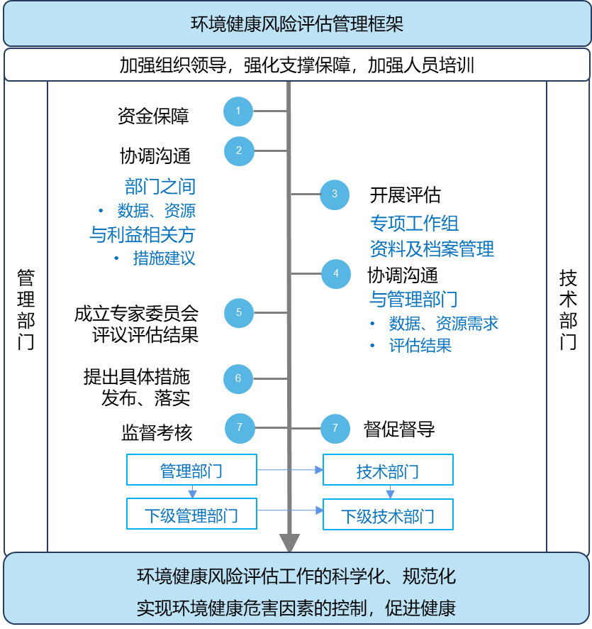

图1 环境健康风险评估过程管理框架

* 1. 管理要求

管理部门和技术部门均需加强组织领导、强化支撑保障和加强人员培训。

* + 1. 管理部门
       1. 资金保障

国家管理部门下达的环境健康风险评估任务由国家财政提供资金保障。设置财政预算资金支撑环境与健康监测网络搭建，设置专项资金提升国家级、省级、地市级和区县级实验室能力。

辖区内常规性环境健康风险评估工作由当地管理部门依据本地环境健康风险评估工作计划，向地方人民政府或财政部门提交资金预算申请，由地方财政提供开展评估所需的经费支持，配备与开展环境健康风险评估工作职能相适应的场所及设备，保障评估工作的科学开展。

管理部门或委托技术部门建立应急性环境健康风险评估基金，用于突发事件下应急性健康风险评估工作开展及应急评估技术、物资储备。

拟建重大项目工程的环境健康风险预评估由评估委托方提供经费支持，为评估机构提供必要经费，以保证评估工作的顺利实施。

* + - 1. 沟通协调

管理部门应掌握环境健康风险评估工作背景、主要驱动因素、所涉及资源及相关利益方，建立多部门协调工作机制，确保风险评估流程责任明确，为风险评估提供必要的资源，并确保有效的信息交流。

建立决策者、利益相关方和公众（风险评估的受众）参与及沟通机制，将利益相关方和公众纳入健康风险评估范式，参与健康风险评估过程的关键环节，增强风险评估的透明度，提升利益相关方和公众对环境健康风险评估的认知和理解，促进风险评估效用的最大化。

* 在计划与准备、风险识别、决策过程等环节，与利益相关方和公众进行充分沟通，以确定评估方向和做出决策。
* 与开展评估的技术部门沟通开展环境健康风险评估工作所需的数据及资源，交流风险评估结果及措施建议依据。
* 与相关部门协调获取评估工作所需的数据、资源，为技术部门开展评估工作提供必要保障。
* 与决策者和其他相关部门进行风险交流，通报或落实可降低健康风险的具体措施。
* 建立决策者、相关利益方和公众（风险评估的受众）参与评估过程的办法，保障其有效参与评估的关键环节，并明确利益冲突的处理方法。

沟通和协商的信息在交流过程中应保持真实、准确和可理解，同时也要符合保密要求。

* + - 1. 成立专家委员会评议评估结果

管理部门组织或委托专业机构，组建环境健康风险评估专家委员会（简称专委会），审议评估结果的科学性和准确性。与政策制定、利益相关方和公众进行风险交流。必要时，由专委会审定专项性和应急性环境健康风险评估实施方案。

* + - 1. 提出具体措施并发布、落实

管理部门应该了解并充分考虑风险评估的不确定性、专家分歧的可能性、利益相关方可接受度、公众对风险的容忍度，编制风险管理选项，以平衡风险管理措施带来的利益和实施成本，确定风险管理措施和决策建议不受风险管理者偏好的影响。

* + - 1. 监督考核

管理部门对下级管理部门和同级技术部门的环境健康风险评估工作落实情况进行监督考核。评估管理部门在协调机制、组织落实以及风险评估结果向政策转化等方面的工作完成情况，评估技术部门环境健康风险评估工作的及时性、评估过程的规范性、评估报告的完整性以及评估记录的可溯源性。

* + 1. 技术部门
       1. 开展评估

技术部门依据确定的环境健康风险评估任务，组建由相关领域或专业技术人员组成的评估工作组，保障环境健康风险评估所需的人力、技能、经验和能力支撑。

按照管理部门确认的环境健康问题开展健康风险评估工作，对全过程进行质量控制及安全管理，对评估资源、过程、审议和报告等资料做好记录和档案管理，保证评估结果的科学性、透明性及可溯源性。

* 掌握完整的背景资料并进行适时信息更新，识别风险源、影响区域、环境变化和其所产生的原因及潜在后果，包括级联效应和累积效应的影响。
* 制定环境健康风险评估数据采集原则及要求，建立数据质量评价体系，保障数据安全。
* 根据风险特点、分析目的、信息、数据和资源可用性，确定开展定性、半定量和定量或者不同类型组合的评估方法，所采用的识别工具和技术应能满足其目标、能力和风险应对的需要。
* 确定可接受或可容忍的风险等级应与组织风险评估的目标保持一致，并考虑利益相关方及公众的意见。
* 分析识别风险成因和风险源、有益和不良后果发生的可能性等，明确风险评估所涉及的不确定性。评估结果及其不确定性可以通过数值或者描述确定。对于一个以上的数值或描述，必须指定其所针对的不同时间、地点及特定环境。
* 评估过程允许利益相关方提出异议，并将其意见考虑到风险表征的决定过程之中。
* 基于健康风险评估结果，提出措施建议，以预防、消除、规避、缓和或者减小可能产生的风险，必要时，明确风险管理措施实施的优先顺序。
* 全过程文档化并形成报告。记录风险评估整个流程，做好档案资料管理，保证评估过程的可溯源性。记录形式应利于以管理为目的的信息运用，记录保留方法应便于建设和储存，设置一定保留期，保证风险评估活动可追溯。对于敏感性信息应指定保管人。编制环境健康风险评估报告，报告应合法、合规，符合环境健康风险管理需要。评估报告应包括评估过程中的数据来源、数据质量、数据处理、统计分析、分析结果及不确定性等；风险评估模型代码或模型应完全公开，以保证其他分析人员能够追踪所有推理过程并独立复现结果。
* 实施动态评估与反馈。根据健康风险等级、新的研究成果和环境变化调整评估策略及评估方法，制定相应的评估周期，定期更新评估结果，通报相关部门，以便风险管理者通过权衡做出决策。必要时，根据需求变化，调整风险评估流程，通过评估过程的迭代达到评估目的。
  + - 1. 协调沟通

技术部门应建立内部沟通协调机制，确保风险评估工作稳步开展。

* 制定内部协商的流程，依据信息敏感性，组织适当的层级及时了解风险评估实施的相关信息，协调利益相关方之间的利益。
* 向管理部门提出开展评估工作所需的数据、资源需求和质量要求。
* 向管理部门报告和解释评估结果、措施建议依据。
  + - 1. 督促督导

对本部门组织开展的环境健康风险评估工作进度进行督促，保证工作按时依序开展。对下级技术部门的评估工作进行技术督导和指导，通过调研了解情况、发现问题，通报工作进展，强化问题整改落实，定期检查风险评估结果与评估目标之间的差异，评估环境健康风险评估工作取得的成效。